***Беседа «Детям о космосе»***

# Задачи:

* уточнить и закрепить представления детей о космосе и космонавтах;
* сформировать понятие о том, что профессия космонавта важна;
* воспитывать чувство гордости за космонавтов, желание быть похожими на них.

# Ход беседы

Ученые, которые наблюдают за звездами и изучают их, называются астрономами.

Раньше люди не знали ничего о космосе, о звездах и считали, что небо — это колпак, который накрывает Землю, а звезды к нему крепятся. Древние люди думали, что Земля неподвижна, а Солнце и Луна вокруг нее вращаются.

Спустя много лет астроном Николай Коперник доказал, что Земля и другие планеты вращаются вокруг Солнца. Ньютон понял, почему планеты вращаются вокруг Солнца и не падают. Они все летят вокруг Солнца по своему пути.

Так ученые открывали тайны космоса. В средние века изобрели телескоп, с помощью которого ученые наблюдали за звездами.

Чтобы узнать, с чем человеку придется столкнуться в космосе, ученые отправляли на «разведку» животных. Это были собаки, кролики, мыши, даже микробы.

Собаки более умные животные, чем мыши, но не все собаки подходили для испытаний. Породистые собаки очень нежные, в космос они не годились. Собак отбирали по размеру, проводили с ними тренировки, приучали их к шуму, тряске. Больше всех подошли обычные дворняги.

Первая собака Лайка в 1957 году была отправлена в космос. За ней наблюдали, но на Землю она не вернулась.

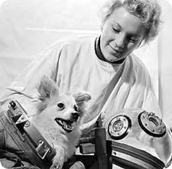Потом летали в космос Белка и Стрелка. В 1960 году 19 августа их запустили в космос на прототипе космического корабля «Восток». Они пробыли в космосе более суток и благополучно вернулись обратно.

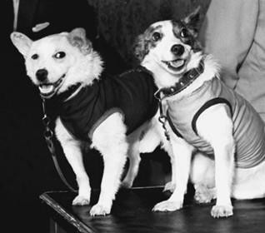

Так ученые доказали, что полет в космос возможен.

Космонавт — это человек, который испытывает космическую технику и работает в космосе. Сейчас космонавты есть во многих странах.

12 апреля в нашей стране отмечается **День космонавтики**. В этот день в 1961 году нашу планету потрясла неожиданная весть: «Человек в космосе!» Мечта людей о полете в космос сбылась. Апрельским утром на корабле «Восток-1» первый космонавт Юрий Алексеевич Гагарин совершил полет в космос. Полет вокруг Земли длился 108 минут. Ю. Гагарин вернулся назад живым и здоровым.

*В космической ракете С названием «Восток» Он первым на планете*

*Подняться к звездам смог.*

*Поет об этом песни Весенняя капель: Навеки будут вместе Гагарин и апрель.*

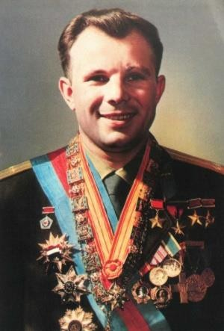

Родился Юрий Гагарин 9 марта 1934 года в Смоленской области в обычной семье колхозника. Рос обычным ребенком. В юности увлекался занятиями в аэроклубе. После училища стал летчиком. В 1959 году был зачислен в группу кандидатов в космонавты. И за свой первый полет в космос был удостоен звания Героя Советского Союза и награжден орденом Ленина.

Юрий Гагарин всегда останется в нашей памяти как первый космонавт. Его именем названы города, улицы, проспекты. На Луне есть кратер, названный его именем, а также малая планета.

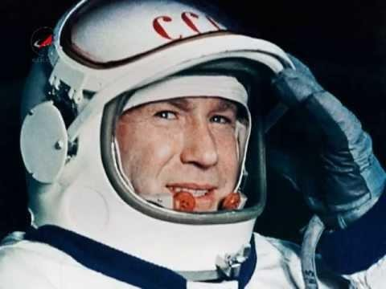Космонавты — мужественные люди, они много тренируются, должны много знать и уметь, чтобы управлять космическим кораблем.

Первой женщиной - космонавтом была Валентина Терешкова, которая совершила полет в космос в 1963 году. Она выдержала 48 оборотов вокруг Земли, провела почти трое суток в космосе, делала фотографии, которые использовались для изучения атмосферы.

